Herfst- en Wintercursussen Schoolschaatsen
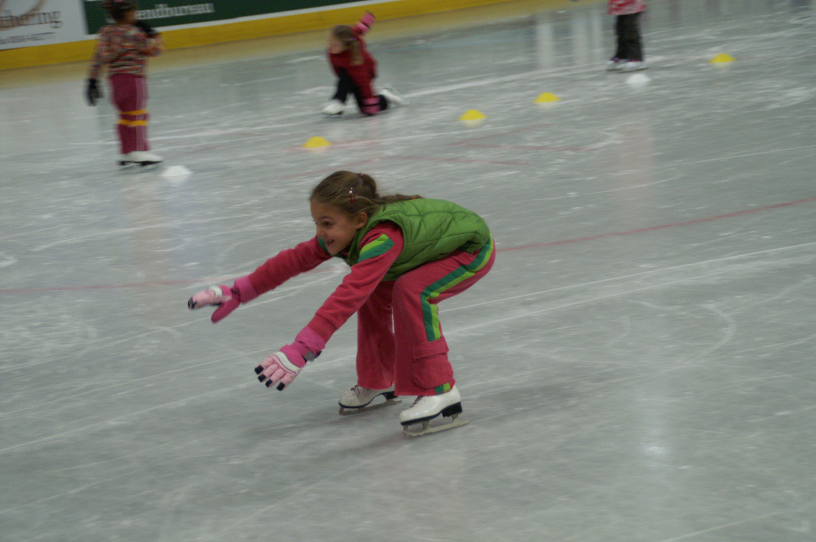
De Haagse Schaatsschool organiseert voor leerlingen Primair Onderwijs op de donderdagen van oktober 2017 tot en met maart 2018 in de binnenhal van De Uithof, Jaap Edenweg 10, Den Haag meerdere cursussen schaatsen voor beginners en enigszins gevorderden van 5-10 wekelijkse lessen. De lessen zijn op kunstrijschaatsen. De schaatsen zijn op De Uithof te huur bij Oomssport op vertoon van een geldige legitimatie. Met OVP korting. Van 16.15 -17.30 uur leren kids van 4 t/m 12 jaar op een speelse manier ijssterren te worden.
Kosten, inclusief entree met begeleiding, 4 en 5 jaar € 9,25 p/w; 6 t/m 12 jaar € 9,75 p/w.

Met de Haagse Ooievaarspas 50% korting op het cursus geld!
Voor startdatum cursus en aanmelden
zie http://www.haagseschaatsschool.nl/.
Vragen? E-mail: mail@haagseschaatsschool.nl

